*12.09.23 Лекция*

**От полностью централизованных систем к вычислительным сетям**

Сети бывают централизованными и распределёнными (например, блокчейн).

**Системы пакетной обработки**

Первые компьютеры появились в 50-х годах. Они занимали целые комнаты и назывались *мейнфреймами*. Они не предназначались для интерактивной работы. Системы пакетной обработки строились на базе мейнфрейма – мощного и надёжного компьютера универсального назначения. Пользователи приносили свои данные на перфокартах, а операторы вычислительного центра загружали их в мейнфрейм. Результаты обработки были готовы на следующий день.

Минусы:

* Высокая цена ошибки. Самая простейшая ошибка вела к потере одного дня вычислительного центра.
* Требуются большие ресурсы: материальные, временные, людские, территориальные и энергетические.
* Сложность в обслуживании.
* Ненадёжность носителей информации.

Плюс – система пакетной обработки использует самый эффективный режим вычислительной мощности.

**Многотерминальные системы**

По мере удешевления процессоров в начале 60-х годов, появились новые способы организации вычислительного процесса, которые позволили учесть интересы пользователей. Начали развиваться интерактивные многотерминальные системы разделения времени. Время реакции таких систем была настолько мала, что пользователи не замечали псевдопараллельную работу с другими пользователями. В таких системах компьютер отдавался в распоряжение сразу нескольким пользователям. Обработка данных и вычисления оставались полностью централизованными, однако некоторые функции, такие как ввод и вывод, стали распределёнными. Пользователь мог получить доступ к общим файлам и периферийным устройствам, при этому у него поддерживалась полная иллюзия единоличного владения компьютером. Так как он мог запустить нужную ему программу в любой момент и почти сразу получить результат.

В эти годы действовал закон эмпирический Гроша, который гласил, что производительность компьютера была прямо пропорциональна квадрату его стоимости. Это означало, что за одну и ту же сумму было выгоднее купить одну мощную машину, чем две менее мощных.

Данные системы стали первым шагом на пути к созданию первых локальных сетей.

**Глобальные сети**

Хронологически появились первыми именно *глобальные сети*. Однако, сначала решили более простую задачу – соединили мейнфрейм с удалённым на несколько километров терминалом. Для этого использовали телефонные сети и модемы.

После соединения двух мейнфреймов между собой у компьютеров появилась возможность обмениваться данными в автоматическом режиме, а этот механизм является базовым для всех вычислительных сетей. С помощью его были реализованы первые сетевые службы, которые используются и по сей день:

* *Электронная почта*
* *Обмен файлами*
* *Синхронизация баз данных*.

Именно при построении первых глобальных сетей были предложены и отработаны основные идеи и концепции передачи данных:

* *Многоуровневое построение коммуникационных протоколов.*
* *Технологии коммутации пакетов*
* *Маршрутизация пакетов в составных сетях*

*13.09.23 Практическое занятие*

**БИС** – Большая Интегральная Схема

**СБИС** – СверхБольшая Интегральная Схема

Сетевые технологии: Ethernet, TokenRing, Arcnet, FDDI

**Первые локальные сети**

В начале 70-х годов произошёл технологический прорыв в области производства компьютерных компонентов. Появились *Большие Интегральные Схемы* (***БИС***). Их сравнительно невысокая стоимость и высокие функциональные возможности привели к созданию мини-компьютеров. Закон Гроша перестал соответствовать действительности. Тем не менее, на первых парах компьютеры оставались работать автономно. Этому способствовало две причины: ***1)*** ***несовместимость аппаратных частей****,* ***2)******программная несовместимость****.* Поэтому для создания первых локальных сетей использовались нестандартные устройства сопряжения.

В середине 80-х годов утвердились стандартные сетевые технологии: **Ethernet, Token Ringу, Arcnet.** Мощным стимулом для их развития стали персональные компьютеры. Таким образом создание сети из искусства превратилось в рутинную работу.

Для создания сети достаточно было приобрести сетевые адаптеры, например, Ethernet, стандартный кабель, присоединить адаптеры к кабелю с помощью стандартных разъёмов. И установить на компьютер одну из популярных ОС (например, Net Ware). Последствием и одновременно движущей силой такого прогресса стало появление огромного числа непрофессиональных пользователей.

***Современные тенденции***:

1. Разрыв между локальными и глобальными сетями постоянно сокращается.
2. Появление разнообразного коммуникационного оборудования для локальных сетей.
3. Возродился интерес к крупным компьютерам.
4. Обработка несвойственной ранее вычислительным сетям информации.

Место соединяющего компьютера пассивного кабеля в ЛВС в большом количестве появлялось различное коммуникационное оборудования.

Старые:

* Мосты
* Повторители
* Концентраторы

Новые:

* Коммутаторы
* Маршрутизаторы
* Шлюзы
* Межсетевые экраны

Что даёт предприятию использование сетей

1. Повышение эффективности работы

a. Плюсы: благодаря компьютеризации снизились затраты на производство уже существующего продукта сократились сроки разработки новой модели, а также ускорилось обслуживание заказов потребителей.

b. К концептуальным преимуществам сетей являться возможность выполнять параллельные вычисления, таки образом распределённые системы потенциально имею лучшие соотношение производительности и стоимости чем централизованные.

2. Отказоустойчивость это способность системы выполнять свои функции при отказе отдельных элементов аппараты и неполной доступности данных. Основой повышенной отказоустойчивости в сетях является избыточность.

**Современные тенденции**

1. В последнее время в глобальных сетях появляются скорости сопоставимые с локальными сетями. В связи с этим в глобальных сетях всё больше служб доступа к ресурсам, которые такие же удобные и прозрачные как в локальных сетях.

2. На первых этапах развития сетей использовалось неинтеллектуальное оборудование: повторители (для усиления ослабевшего сигнала), мосты (объединение нескольких сегментов сети в одну) и концентраторы (hub, как коммутатор, только все данные рассылаются по всем портам). На смену им пришли коммутаторы и маршрутизаторы с более широким функционалом в т.ч. интеллектуальным.

3. Возродился интерес к крупным компьютерам. Мейнфреймы получили вторую жизнь в виде серверов. По функциональному признаку различают следующие классы серверов:

1) Файл-сервер. Например, FTP-сервер, сервер баз данных, зеркальный сервер, сервер видеохостинга, облачные сервера.

2) Коммуникационные серверы. Нужен для доступа во внешнюю сеть, настройки точек доступа

3) Принт-сервер. Позволяет группе пользователей проводных и беспроводных сетей совместно использовать принтер дома или в офисе

4) Игровой сервер.

5) Сервер ИБ.

6) Сервер унифицированных коммуникаций. Это IP-телефония, корпоративная электронная почта, мессенджер и видеонаблюдение.

7) Вычислительные сервера. Для Big Data/Data Science, майнинг.

4. Обработка несвойственной ранее вычислительным сетям информации. На первых этапах формирования сетей в основном передавалась текстовая информация. Чуть позже стала передаваться мультимедийная информация, а в последние годы можно отметить появление несвойственной ранее сетям информации: *1) Информация о здоровье человека, 2) телеметрия, 3) блокчейн, 4) ATM транзакции, 5) геоданные.* Сложность передачи такой информации связана с её чувствительностью к задержкам, которые могут приводить к искажению информации.

**Модель комплекса программно-аппаратных средств сети**

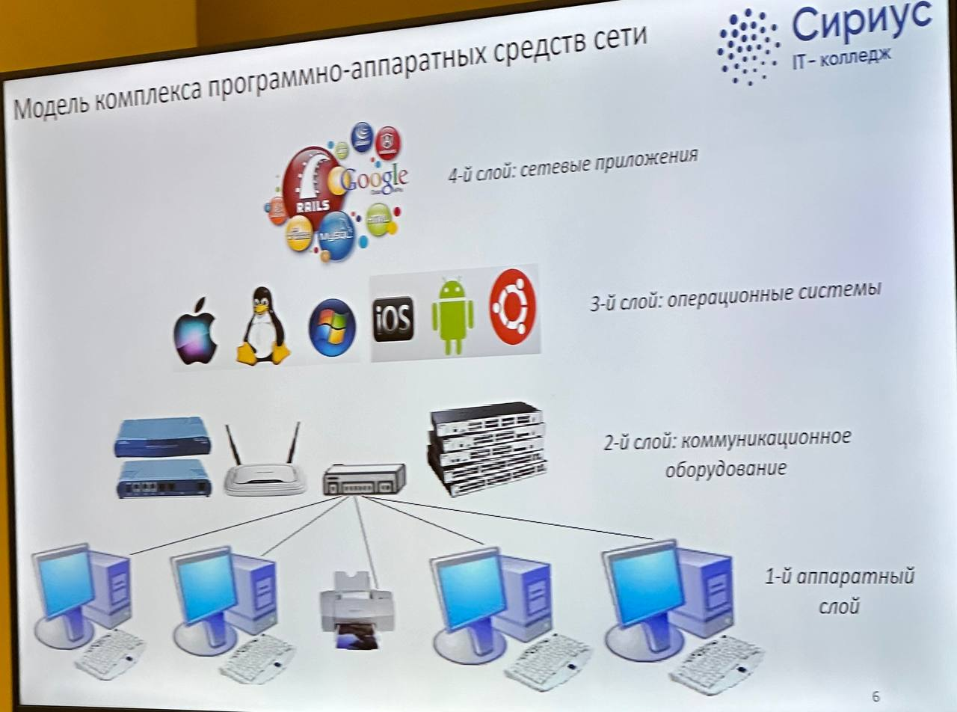

На первых этапах развития систем наиболее важным и дорогим был первый аппаратный слой. На данном этапе развития на первый план выходим и второй слой (коммуникационного оборудования). Коммуникационное устройство сегодня может представлять сложный специализированный мультипроцессор, который нужно конфигурировать, оптимизировать и даже администрировать.

**Что даёт предприятию использование сетей**

Плюсы:

1. Повышение эффективности работы, которое может выражаться в увеличении прибыли предприятия.
2. Более высокая отказоустойчивость информационных систем и аппаратного обеспечения предприятия.
3. Автоматизация технологических процессов.
4. Возможность совместного использования данных и устройств.
5. Оперативный доступ к обширной корпоративной информации.
6. Совершенствование коммуникаций.

Минусы:

1. Сложности, связанные с программным обеспечением.
2. Обеспечение надёжности и производительности при транспортировке сообщений.
3. Вопросы, связанные с обеспечением безопасности.

*06.10.2023 Семинар*

**Коммутатор** – устройства для соединения хостов в локальную сеть, наиболее близок к конечным пользователям. Используется для доступа к сети и коммутации кадров данных. Обеспечивает доступ к сети для конечных устройств.

Работает на втором уровне (канал передачи данных, L2). Адресация для передачи данных между устройствами происходит по MAC-адресу, который состоит из 6 пар шестнадцатеричных символов. **MAC-адрес** – физический адрес, который даётся на заводе производителя.

Коммутаторы образуют *широковещательные домены*. ***Широковещательный домен***– набор хостов, которые могут обмениваться данными просто отправляя их на L2. Если узел A посылает широковещательный запрос для всех хостов по локальной сети и хост B получает его, то эти хосты находятся в *одном широковещательном домене*.

***Коллизионный домен***– когда два хоста связаны между собой прямым кабелем. При одновременной передаче данных сигналы могут наложиться друг на друга, что приведёт к созданию *коллизии* и искажению данных. Мостовое соединение создаёт домен *коллизий*, но не *широковещательный* домен.

***Маршрутизатор*** не создаёт ни коллизионный, ни широковещательный домен. Он будет изолировать один широковещательный домен от другого.

Если устройства находятся в одном широковещательном домене, то передача данных идёт по MAC-адресу через коммутатор. При этом устройства по обе стороны не видят, что между ними есть коммутатор. Таким образом коммутаторы прозрачны для устройств, подключённых к сети

Если хосты находятся в разных локальных сетях, то процесс передачи будет сложнее: хост отправитель инкапсулирует данные в сетевой пакет, указывая IP-адрес получателя. Сравнив адрес получателя и свой IP-адрес, отправитель понимает, что они находятся в разных широковещательных доменах. Поэтому инкапсулируя сетевой пакет в кадр в качестве MAC-адреса получателя хост-отправитель записывает физический адрес устройства, дальше которого он не видит, т.е. MAC-адрес шлюза. Шлюз, получая кадр декапсулирует его, вытаскивает из него MAC-адрес получателя, понимает, что этот кадр предназначается ему, декапсулирует сетевой пакет. Из заголовка сетевого пакета узнаёт IP-адрес получателя, сравнивает со своим IP-адресом, понимает, что эти данные предназначаются не ему, и ищет соответствия по IP-адресу со своей таблицей маршрутизации. Найдя соответствия, шлюз инкапсулирует данный сетевой пакет, оставляя IP-адрес получателя без изменения, инкапсулирует этот сетевой пакет в кадр, указывая MAC-адрес получателя, тот физический адрес, который соответствует устройствам стоящие за портом куда отправляются данные. Этот процесс повторяется до тех пор, пока данные не дойдут до шлюза локальной сети, в которой находятся MAC-адрес получателя.

**Коммутация** – процесс соединения абонентов компьютерной сети через различные узлы связи. Коммутация каналов была исторически первой, после появилась коммутация пакетов.

*27.10.2023 Семинар*

**Коммутация каналов**

При **коммутации каналов** сеть образует между конечными узлами непрерывный, составной, физический канал. Из последовательно соединённых коммутаторами промежуточных канальных участков. Условием образования такого единого физического канала является равенство скоростей в каждом из составляющих его физических каналов. Равенство скоростей означает, что коммутаторы такой сети не должны буферизировать передаваемые данные.

*Плюсы:*   
1) отсутствие неопределённости – постоянная и известная скорость передачи данных, что даёт пользователю возможности на основе заранее произведённой оценке пропускной способности установить в сети канал нужной скорости.   
2) Низкий и постоянный уровень задержки передачи данных.

*Минусы:*1) Обязательная задержка перед передачей данных из-за фазы установления соединения.  
2) Отказ сети в обслуживании запроса на установление соединения. Например, когда нужно установить соединение вдоль канала, через который уже проходит максимально возможное количество информационных потоков (новогодняя ночь). Отказ может случиться на конечном участке, если абонент уже занят передачей данных с другим абонентом (короткие гудки).  
3) Нерациональное использование пропускной способности физических каналов. Пропускная способность, которая отводится составному каналу предоставляется ему на всё время, пока соединение не будет разорвано. Таким образом невозможность динамического перераспределения пропускной способности является принципиальным ограничением в сети с коммутацией каналов. Ну а единицей коммутации здесь будет информационный поток в целом.

**Коммутация пакетов**

Технология **коммутации пакетов** была специально разработана для эффективной передачи компьютерного трафика. Сети на основе коммутации каналов показали, что они не могут достичь высокой общей пропускной способности сети т.к. сетевые приложения генерируют трафик очень неравномерно, с высоким уровнем пульсации скорости передачи данных. При коммутации пакетов все передаваемые пользователям сообщения разбиваются в исходном узле на небольшие части, которые называются пакетами. Коммутаторы пакетной сети, в отличии от коммутаторов каналов, имеют внутреннюю буферную память для временного хранения пакетов, если выходной порт коммутатора в момент принятия пакетов занят передачей другого пакета. Такая схема передачи данных позволяет сглаживать пульсацию трафика и повышает пропускную способность сети в целом.

Сеть с коммутацией каналов эффективна для взаимодействия конкретной пары абонентов, однако общий объём передаваемых компьютерных данных в единицу времени в сетях с коммутацией пакетов выше.

В сети с коммутацией пакетов выделяют следующие типы задержек:

1. Задержки в источнике данных. Они складываются из времени на инкапсуляцию данных и времени вызванное интервалами между передачей каждого следующего пакета.
2. Задержки на приёмнике. Составляется из времени на декапсуляцию и время на сборку пришедших фрагментов.
3. Задержки в коммутаторе. Складывается из времени на буферизацию пакетов и на коммутацию, которая суммируется из ожидания пакетов в очереди и перемещения пакетов на выходной порт.

*Плюсы:*1) Высокая общая пропускная способность сети при передаче пульсирующего трафика.  
2) Возможность динамически перераспределять пропускную способность физических каналов связи между абонентами в соответствии с реальными потребностями их трафика.

*Минусы:*1) Неопределённость скорости передачи данных между абонентами сети.  
2) Переменная величина задержки пакетов данных. Которая может быть достаточно продолжительной в моменты мгновенных перегрузок сети.  
3) Возможные потери данных из-за переполнения буфера.

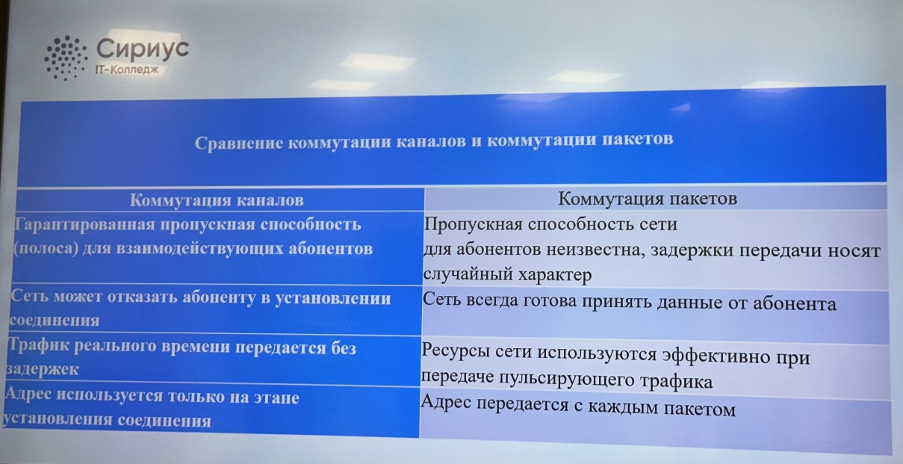

В настоящее время активно разрабатываются и внедряются методы позволяющие преодолеть указанные недостатки, в частности технология обеспечения качества обслуживания Quality of Service (QoS).

Сети с коммутацией пакетов, в которых реализованы методы QoS позволяют одновременно передавать различные виды трафика. Например, телефонный и компьютерный. Кроме того, они используются для построения *конвергентной сети*, которая обеспечит комплексные качественные услуги для абонентов любого типа.

*Конвергентные сети* – сети, где используются элементы разных технологии, неоднородные сети.

Сети с коммутацией каналов работают не только в традиционных телефонных сетях, но и широко применяются для образования высокоскоростных постоянных соединений в так называемых первичных опорных сетях, которые работают по технологии SDH и DWDM.

*28.10.2023 Семинар*

**Коммутация сообщений** по своим принципам очень похожа на *коммутацию пакетов*. Однако, есть ряд отличий:

1. В отличие от пакетов, не имеет фиксированной длины. Длина сообщений произвольна и определяется не технологическими соображениями, а содержанием информации, которое составляет это сообщение.
2. Буферизация происходит не на коммутаторах, а на транзитных компьютерах, а точнее на их жёстких дисках.

Транзитные компьютеры могут соединяться между собой как сетью с коммутацией пакетов, так и сетью с коммутацией каналов. Поскольку сообщения буферизируются на жёстком диске транзитного компьютера, то хранится они могут достаточно долго. Следовательно, и задержки могут быть очень продолжительными. Такой вид коммутаций используется очень редко, однако может быть применим для электронной почты.

**Стандартизация компьютерных сетей**

Наиболее важные это стандарты четырёх типов:

**ISO** – международная организация по стандартам. Данная организация приняла стандарт на эталонную модель открытых систем.

**IEEE** – институт инженеров по электроники и электротехники. Данная организация принимает стандарты на технологии передачи данных.

Разделена на комитеты участвующие в разработке стандартов для компьютерных сетей:

802.3 Ethernet

802.11 Wi-Fi

802.5 Bluetooth

**IAB** – совет по архитектуре интернета. Данная организация на группы.

Группа исследования интернета (IRTF) – данная группа занимается долгосрочными и перспективными исследованиями в области интернет.

Группа проектирования интернета (IETF) – данная группа занимается поддержкой интернета и выпускает стандарты на сетевые протоколы.

Группа запросов и комментариев (RFC) – готовит документы RFC. Эти документы в себе содержат описание протоколов интернет.

**W3C** – консорциум W3C.

Стандарты делятся на несколько типов в зависимости от статуса организации, которая их принимает:

1. Стандарты отдельных фирм. Самые не статусные стандарты. Пример: DEC Net от компании DEC. Могут стать международными.
2. Стандарты объединений и комитетов. Пример: Ethernet. Название образуется от скорости передачи данных (Fast Ethernet – 100 mbit); ATM от ATM Forum.
3. Национальные стандарты. Пример: FDDI от ANSI.
4. Международные стандарты. Пример: ISO и модель OSI.

Некоторые типы стандартов могут повысить свой статус, например, фирменный стандарт IBM, ставший международным (архитектура компьютера).

Стоит отметить ещё одну организацию, которая разработала и приняла очень большое количество стандартов в сфере компьютерных сетей и технологий – DoD. Их главная разработка – стек протоколов TCP/IP.